Чукарин А.Н., Богуславский И.В.
Экспериментальные исследования коэффициентов потерь колебательной энергии полых заготовок

Результаты теоретических исследований показали, что снижение шума может быть достигнуто за счет подбора коэффициентов потерь лонжерона и устройства опоры, располагаемой между кронштейнами. Цель экспериментов, результаты которых изложены ниже, заключалась в определении коэффициента потерь полого лонжерона, внутренняя поверхность которого демпфировалась различными способами: заполнялась мешками с песком, специальным резиновым рукавом, в который подавалось масло от гидростанции (давление рассчитывалось исходя из жесткости лонжерона) и от пневмосети, резиновыми шариками. Условия эксперимента соответствовали реальной установке лонжерона на станке и условиям крепления (рис. 1).
Рис. 1. Схема комплекса для определения коэффициентов потерь:
>
>
Hz
mV
G
1
2
3
4
5
6
7
7
8
9
10
1 – анализатор; 2 – самописец; 3 и 5 – усилители; 4 – генератор; 6 – лонжерон;
7 – стойки; 8 – вибродатчик; 9 – электромагнит; 10 – стол станка

Условно комплекс можно разделить на аппаратную и программную часть. Аппаратная часть делится, в свою очередь, на две части – возбуждение вибраций в исследуемом изделии и снятие и обработка сигналов виброакустической эмиссии.
Эксперимент заключается в следующем. С генератора звуковой частоты синусоидальный сигнал подавался на усилитель мощности, а затем на специальный электромагнит, который возбуждает исследуемый объект на вынужденных и собственных частотах. Собственные частоты контролировались на анализаторе, работающем в режиме осциллографа. Необходимость создания синусоидальных колебаний объясняется требованиями применяемых методов исследования.
Аппроксимация функций методом наименьших квадратов
Эта часть комплекса создана на базе IBM PC и платы многоканального АЦП L305. На объекте исследования для регистрации ВАЭ были использованы пьезоакселерометры типа ДН-4-М1 для измерения виброускорения в 3-х взаимоперпендикулярных направлениях. Датчик имеет следующие характеристики: коэффициент преобразования ускорения в напряжение К_{П} = 1,0 мВ⋅с²/м; частота поперечного резонанса f_{П} = 14 кГц; частота установочного резонанса f_{Y} = 43 кГц.
Для усиления и согласования датчиков с АЦП применяли 4-х канальный виброусилитель I 1002 (RTF), имеющий широкий частотный диапазон и большой выбор коэффициентов усиления как по напряжению, так и по заряду. Исходя из условий аналого-цифрового преобразования сигнал, поступающий с вибродатчиков, помимо предварительного усиления, должен подвергаться фильтрации типа Antialising filtration с предотвращением явления подмены частот для высокочастотной информации. Обратный сигнал подается на нормирующие усилители, с целью подготовки его преобразования в цифровую форму с помощью АЦП L305.
Преобразование аналогового сигнала в цифровой и ввод его в ПЭВМ осуществляется с помощью АЦП L305. Плата L305 представляет собой устройство, функционирующее в составе ПЭВМ IBM PC и имеющее в своем составе ЦАП, многоканальный АЦП, а также порты для ввода и вывода цифровой информации. После АЦП сигнал в оцифрованном виде поступает на ПЭВМ. Оцифрованный сигнал проходит предварительную обработку, заключающуюся в его центрировании для устранения погрешности нуля измерительного тракта и цифровой фильтрации с целью компенсации АЧХ датчика. После этого сигнал подвергается "взвешиванию" с помощью функции Наттола для подавления эффектов, обусловленных наличием боковых лепестков в спектральных оценках вследствие конечности объема выборки. Сигнал, прошедший обработку, преобразуется в частотную область с использованием алгоритмов быстрого преобразования Фурье.
Такая обработка сигнала может осуществляться с помощью прикладных математических пакетов (например, Mathcad) либо с помощью оригинального пакета прикладных программ, разработанных на кафедре "АПП" ДГТУ.
Коэффициенты потерь определяются по формуле:
,
где n – количество колебаний на измеренном расстоянии; А₁ и А_{п} – амплитуда первого и последнего колебаний на измерительном расстоянии.
Испытаниям подвергались лонжероны из стали и алюминиевого сплава. Для возбуждения колебаний лонжеронов из алюминиевых сплавов на них крепились стальные пластины, масса которых составляет менее 1% от массы лонжерона.
Результаты экспериментальных исследований частотно-зависимых коэффициентов потерь колебательной энергии и полученные на их основе регрессионные зависимости представлены ниже.
$F(f)$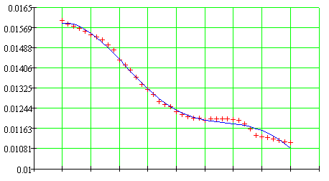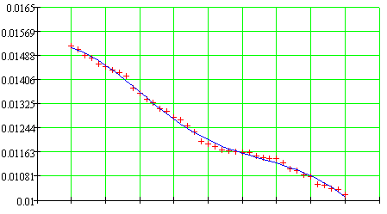
$F(f)$а) б)
$F(f)$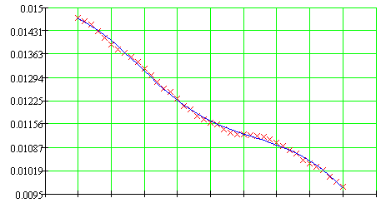 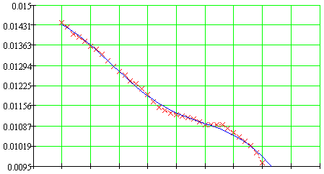
в) г)
Рис. 2. Значения коэффициентов потерь колебательной энергии заготовок из алюминиевых сплавов замкнутого профиля при различной толщине стенки:
а – 2 мм; б – 4 мм; в – 6 мм; г – 10 мм
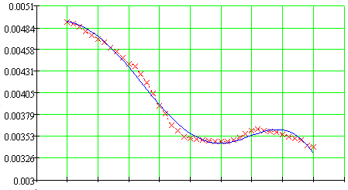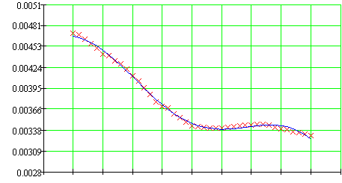
а) б)
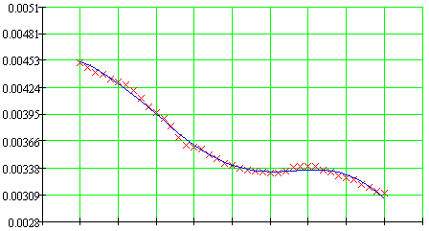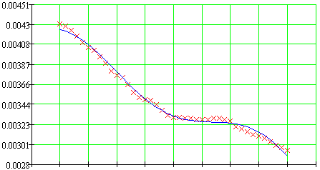
в) г)
Рис. 3. Значения коэффициентов потерь колебательной энергии стальных заготовок замкнутого профиля при различной толщине стенки:
а – 2 мм; б – 4 мм; в – 6 мм; г – 10 мм
Для обработки результатов эксперимента использовались средства прикладного математического пакета Mathcad, где было реализовано применение метода наименьших квадратов со следующим шаблоном аппроксимирующей функции:
.
На основе математической обработки результатов эксперимента были построены графики функций, рассчитаны коэффициенты аппроксимации и получены регрессионные зависимости коэффициентов потерь колебательной энергии, представленные в табл. 1, для полых заготовок из стали и алюминиевых сплавов.
Таблица 1.
Коэффициенты аппроксимации регрессионных зависимостей коэффициентов потерь колебательной энергии
Толщина, мм | Коэффициент
Толщина, мм | a | b | c | d | g | k | h
Алюминиевые сплавы
2 | 0,0113 | 0,0543 | 4,8248 | 0,0066 | 0,0593 | 12,0913 | 0,0041
4 | 0,0133 | 0,0315 | 4,1082 | 0,0074 | 0,0457 | 12,5741 | 0,0016
6 | 0,0140 | 0,0347 | 3,8746 | 0,0089 | 0,0396 | 12,2500 | 0,0001
10 | 0,0141 | 0,0273 | 3,9337 | 0,0064 | 0,0662 | 12,2093 | 0,0003
Сталь
2 | 0,0059 | 0,0223 | 4,7371 | 0,0030 | 0,1026 | 12,9274 | 0
4 | 0,0058 | 0,0313 | 4,5602 | 0,0039 | 0,0558 | 13,0139 | 0
6 | 0,0037 | 0,0257 | 4,0755 | 0,0001 | 0,0933 | 12,5165 | 0,0008
10 | 0,0034 | 0,0416 | 4,5673 | 0,0020 | 0,0680 | 12,1624 | 0,0007

Сравнение теоретических и экспериментальных данных показало высокую сходимость значений во всем нормируемом диапазоне частот, что является главным критерием возможности использовать полученные регрессионные зависимости для инженерных расчетов виброакустических характеристик подобных заготовок.

Рис. 4. Коэффициенты потерь колебательной энергии лонжерона из алюминиевого сплава: 1 – заполнение песком; 2 – заполнение специальным резиновым рукавом с жидкой средой; 3 – заполнение специальным резиновым рукавом с подачей воздуха от пневмосети; 4 – заполнение резиновыми шариками
Рис. 5. Коэффициенты потерь колебательной энергии стального лонжерона: 1 – заполнение песком; 2 – заполнение специальным резиновым рукавом с жидкой средой; 3 – заполнение специальным резиновым рукавом с подачей воздуха от пневмосети; 4 – заполнение резиновыми шариками
Рис. 4. Коэффициенты потерь колебательной энергии лонжерона из алюминиевого сплава: 1 – заполнение песком; 2 – заполнение специальным резиновым рукавом с жидкой средой; 3 – заполнение специальным резиновым рукавом с подачей воздуха от пневмосети; 4 – заполнение резиновыми шариками
Рис. 4. Коэффициенты потерь колебательной энергии лонжерона из алюминиевого сплава: 1 – заполнение песком; 2 – заполнение специальным резиновым рукавом с жидкой средой; 3 – заполнение специальным резиновым рукавом с подачей воздуха от пневмосети; 4 – заполнение резиновыми шариками
Рис. 4. Коэффициенты потерь колебательной энергии лонжерона из алюминиевого сплава: 1 – заполнение песком; 2 – заполнение специальным резиновым рукавом с жидкой средой; 3 – заполнение специальным резиновым рукавом с подачей воздуха от пневмосети; 4 – заполнение резиновыми шариками
Результаты исследований лонжеронов с различными способами вибропоглощения представлены на рис. 4 и 5. Полученные на основе эксперимента зависимости коэффициентов потерь колебательной энергии для различных способов демпфирования обрабатывались вышеуказанным методом. Регрессионные зависимости приведены в табл. 2.
Таблица 2.
Регрессионные зависимости коэффициентов потерь колебательной энергии лонжеронов с различными способами демпфирования
Материал лонжерона | Способ демпфирования внутренней поверхности | Регрессионная зависимость
Алюминиевый сплав | Сыпучий поглотитель
Алюминиевый сплав | Рукав, заполненный маслом
Сталь | Сыпучий поглотитель
Сталь | Рукав, заполненный маслом

Результаты экспериментальных исследований подтвердили правильность теоретических выводов о закономерностях формирования шумообразования при фрезеровании длинномерных изделий, и полученные регрессионные зависимости коэффициентов потерь позволяют не только уточнить расчеты уровней шума, но и выбрать рациональный способ снижения шума в самом источнике.

